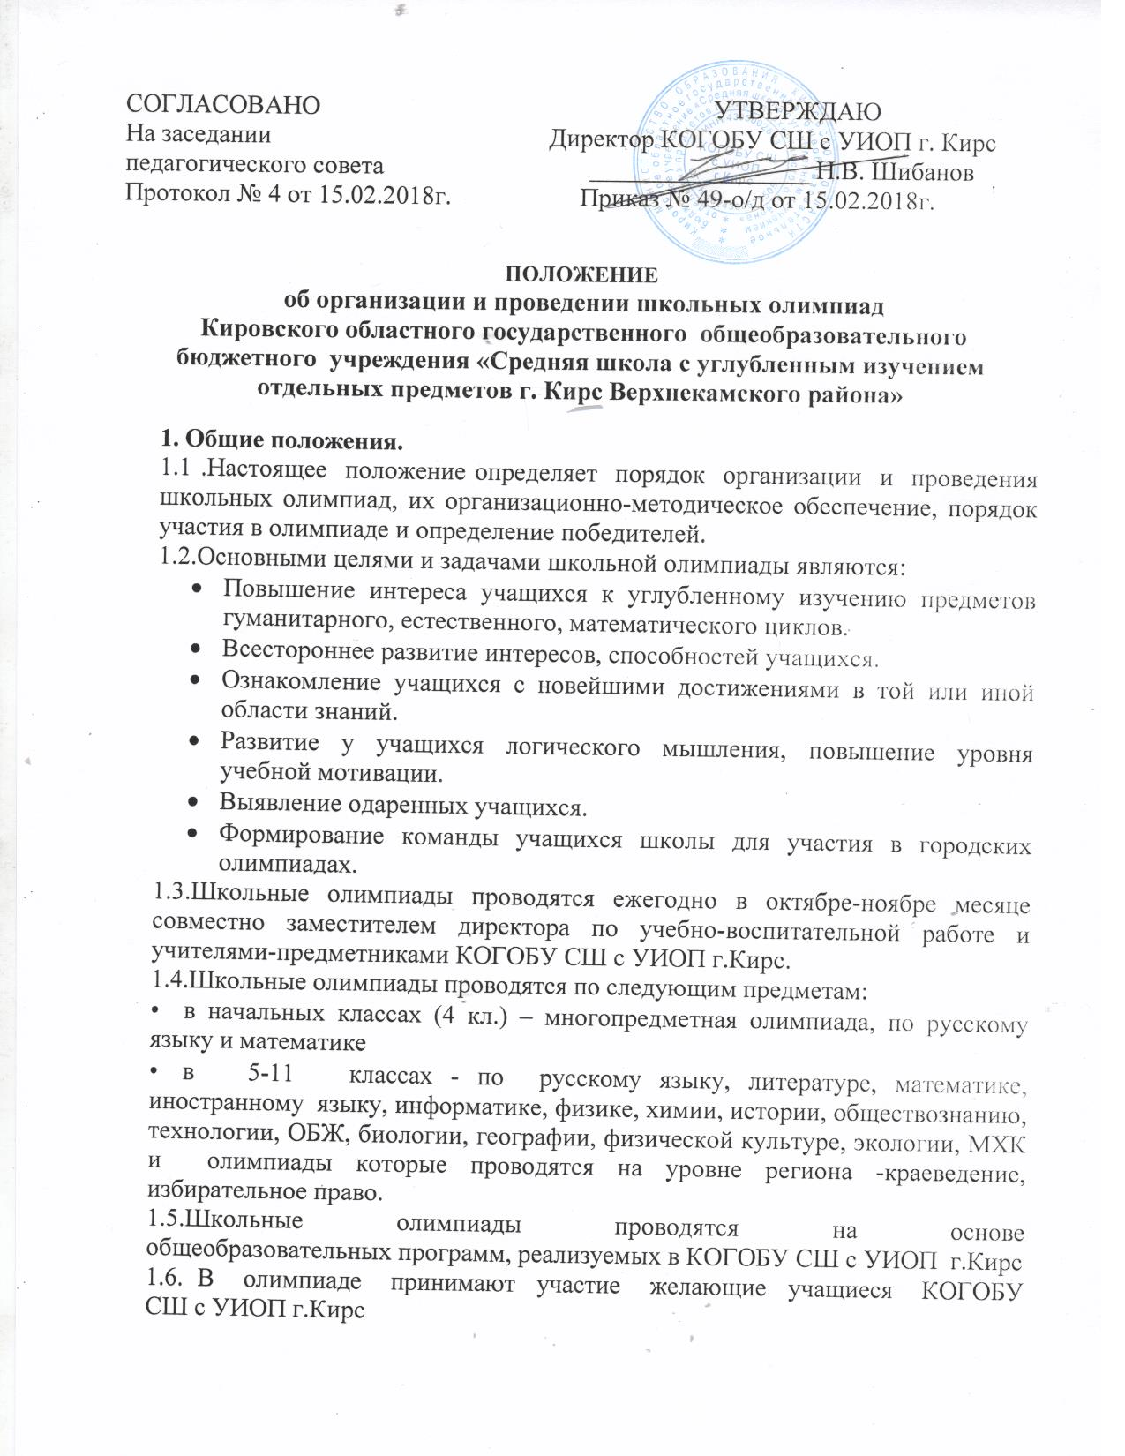

2. Порядок организации и проведения школьных олимпиад.
2.1. Контроль за проведением олимпиад согласно графика возлагается на заместителя директора по учебно-воспитательной работе, который организует школьным оргкомитет из руководителей школьных методических объединений,.
2.2. Школьные олимпиады проводятся в сроки, определенные МКОУ управления образования администрации Верхнекамского района.
2.3. График проведения школьных олимпиад утверждается МКОУ управления образования администрации Верхнекамского района.

3. Правила проведения олимпиад
3.1.Олимпиада проводится для всех классов в один день или по утвержденному графику.
3.2. Продолжительность школьной олимпиады должна быть не менее одного часа и не более трех часов.
3.3. Во время олимпиад участникам запрещается:
- совещаться между собой;
- пользоваться решебниками и другой литературой, в которой находятся ответы на задания олимпиад;
- пользоваться мобильными телефонами и другой связью;
- списывать у других участников ответы на вопросы олимпиады;
- мешать другим участникам;
- конфликтовать с членами жюри.
3.4. Олимпиада проводится членами жюри, которое определяет школьный оргкомитет.
3.5. Олимпиаду проводят один или несколько учителей.
3.6.Со сроками и порядком проведения школьной олимпиады обучающиеся должны быть ознакомлены не менее чем за 10 дней до ее проведения.
3.7. Письменные олимпиадные работы проверяются учителями-предметниками. Каждое задание оценивается отдельно.
3.8.Результаты проведенной олимпиады объявляются всем участникам не позднее чем через два дня после ее проведения.
3.9. Каждый участник школьной олимпиады может ознакомиться со своей работой после объявления результатов и получить все необходимые пояснения от учителя-предметника.

4. Функции школьного оргкомитета.
4.1. Председателем оргкомитета является заместитель директора по учебно-воспитательной работе.
4.2. Задачи школьного оргкомитета:
- определить сроки и место проведения олимпиад по каждому предмету;
- создать и определить состав жюри;
- обеспечить текстами олимпиадных заданий;
- обеспечить четкое проведение олимпиад, контролируя соблюдение правил проведения олимпиады;
- совместно с жюри подвести итоги олимпиад;
- составить отчет о проведенных олимпиадах;
- сформировать команду и подготовить заявку для участия в городских олимпиадах;
- организовать широкую пропаганду проведения и итогов олимпиады в школе.
4.3 Функции жюри: проводит проверку письменных работ участников олимпиады, оценивает их результаты, определяет победителей и распределяет призовые места, готовит предложения по награждению победителей, проводит анализ выполненных заданий с участниками олимпиады.

5.Определение победителей.
5.1. Победителями школьного этапа олимпиады, признаются учащиеся, набравшие наибольшее количество баллов при условии, что количество набранных ими баллов превышает половину максимально возможных. В случае, когда победители не определены, определяются только призеры.
5.2. Установить квоту победителей и призеров школьного этапа олимпиады по каждому общеобразовательному предмету в размере не более 35 процентов от числа участников.
5.3. Информация о победителях и призерах школьного этапа предметной олимпиады доводится до всего коллектива и учащихся школы.

6. Награждение

6.1. Учащиеся, занявшие призовые места в олимпиадах, поощряются дипломами победителей и призеров школьного этапа Всероссийской олимпиады школьников.

6.2.Победители (ставшие победителями в школьной олимпиаде) направляются на 2 (второй) муниципальный тур предметных олимпиад.

6.3. Численность победителей и призеров муниципального этапа олимпиады определяется специальной квотой, пропорционально количеству обучающихся принявших участие в школьном этапе олимпиады.

7. Делопроизводство олимпиады.

7.1. Отчет о проведении школьной олимпиады составляется заместителем директора школы по учебно-воспитательной работе.
7.2. Список победителей и призеров олимпиады выкладывается на школьный сайт.

